**Zapraszamy na otwarcie nowego salonu Pierre Cardin by Van Horn w Tarnowie!**

Z przyjemnością zapraszamy na otwarcie nowego salonu Pierre Cardin by Van Horn w Tarnowie, które odbędzie się w sobotę **24 sierpnia** w **Galerii Gemini**. To doskonała okazja dla miłośników mody do zapoznania się z najnowszymi kolekcjami i eleganckimi stylizacjami.

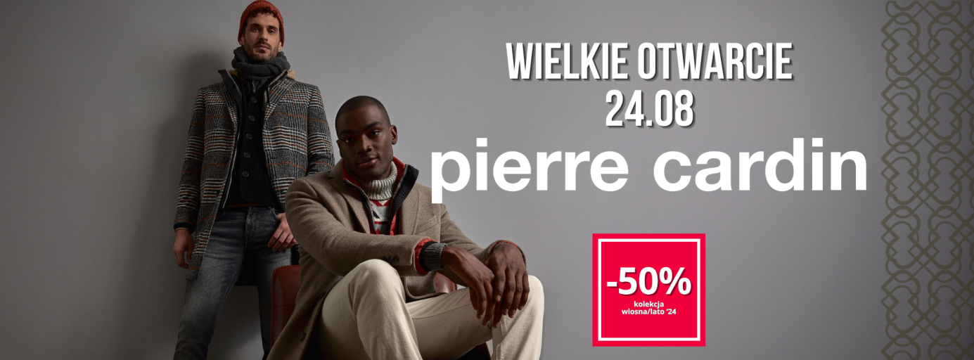

**Pierre Cardin by Van Horn – elegancja i styl na co dzień**

Van Horn to marka z bogatą tradycją, oferująca wysokiej jakości odzież dla mężczyzn. Dzięki połączeniu klasyki z nowoczesnym podejściem do mody, Van Horn zyskał zaufanie klientów ceniących sobie styl i elegancję. Współpraca z Pierre Cardin jest naturalnym krokiem w rozwoju marki, która dąży do dostarczania swoim klientom najlepszych produktów dostępnych na rynku.

Pierre Cardin z kolei znane jest na całym świecie z wyjątkowej elegancji, klasyki i ponadczasowych wzorów. Współpraca z Van Horn to gwarancja najwyższej jakości oraz staranności w każdym detalu. W salonie Pierre Cardin by Van Horn klienci będą mogli znaleźć szeroką gamę eleganckiej odzieży męskiej, idealnej zarówno na formalne okazje, jak i na co dzień.

**24 sierpnia, Galeria Gemini**

Na wielkie otwarcie zapraszamy Państwa w sobotę **24 sierpnia już od 9:00**. Tego dnia na naszych gości będzie czekać wyjątkowy poczęstunek, obejmujący wykwintny catering oraz prosecco 0%, które umilą zakupy i pozwolą celebrować ten wyjątkowy moment w eleganckiej atmosferze.

**Serdecznie zapraszamy na otwarcie nowego salonu Pierre Cardin by Van Horn w Tarnowie i czekamy na Państwa z niecierpliwością!**

Więcej informacji na temat otwarcia salonu w Tarnowie oraz przyszłych akcji rabatowych znajdą Państwo w mediach społecznościowych marki:

[Van Horn | Facebook](https://www.facebook.com/VanHornOfficial/)  
<https://www.facebook.com/VanHornOfficial/>

[Van Horn (@van_horn_official) • Zdjęcia i filmy na Instagramie](https://www.instagram.com/van_horn_official/)

<https://www.instagram.com/van_horn_official/>